**ОЦЕНКА ВЫИГРЫША ЗАТРАЧИВАЕМОЙ ЭНЕРГИИ В ЕДИНИЦУ ВРЕМЕНИ И НА ЕДИНИЦУ ПРОЙДЕННОГО ПУТИ ПРИ РАЗЛИЧНЫХ УГЛАХ ОТКЛОНЕНИЯ ВИНТОМОТОРНОЙ ГРУППЫ КОНВЕРТОПЛАНА**

**С. С. Ногтев**

Московский авиационный институт (национальный исследовательский университет)

**Аннотация.** В работе рассмотрен расчет потребной тяги и оценка выигрыша затрачиваемой энергии в единицу времени и на единицу пройденного пути при различных углах отклонения винтомоторной группы конвертоплана.

Расчет производился на примере аэротакси Airbus Vahana.

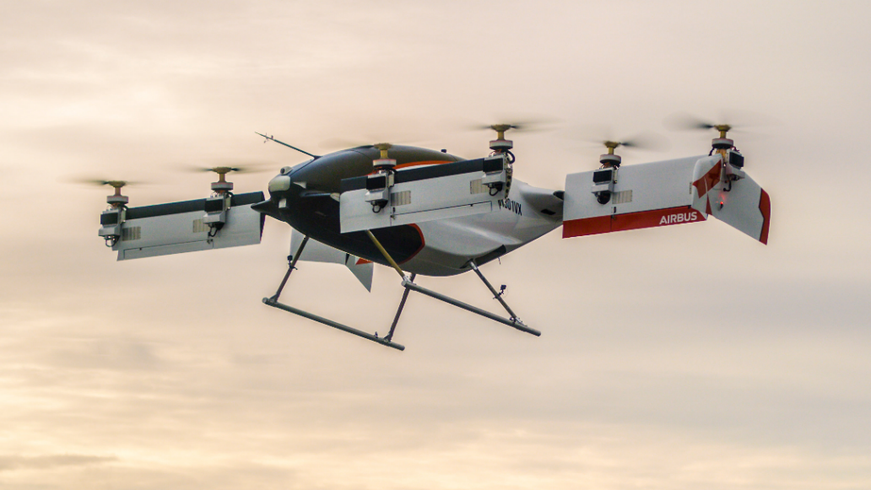

Рисунок 1 - Airbus Vahana

Графики зависимостей аэродинамических величин от угла атаки (рад): К(alpfa), c_y(alpfa), c_x(alpfa).

% К(alpfa), c_y(alpfa), c_x(alpfa)

syms alpfa

K=-1202.2026*alpfa^3-72.1322*alpfa^2+69.0713*alpfa+1.4007;

c_y=3.5*x+0.07;

c_x=c_y/K

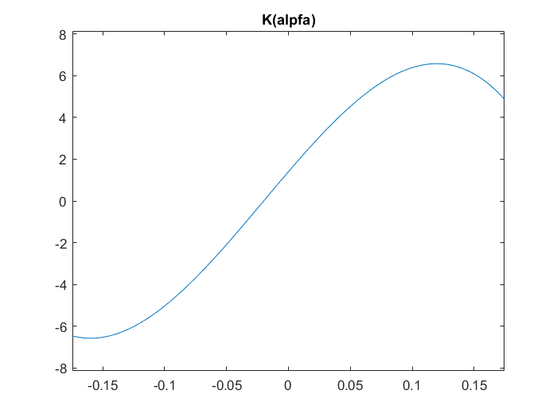

Рисунок 2 – График зависимости K(alpfa)

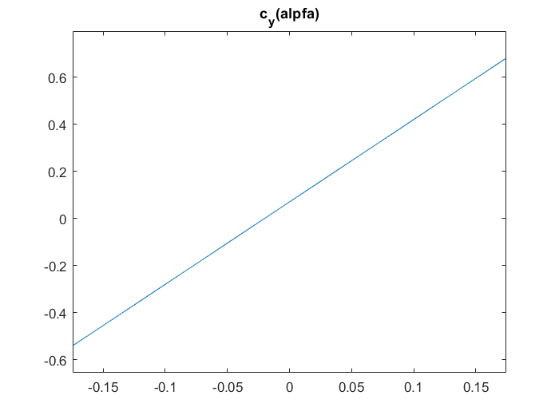

Рисунок 3 – График зависимости c_y(alpfa)

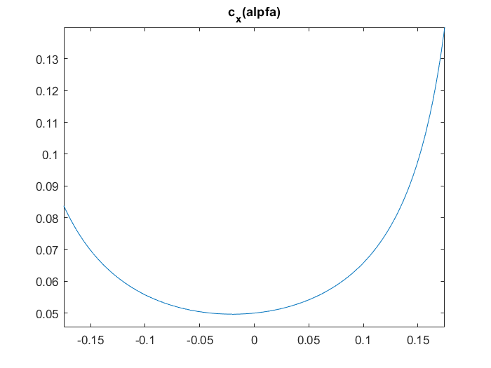

Рисунок 4 – График зависимости c_x(alpfa)

Данные о ЛА, необходимые для расчета:

syms fi_p u % Исходные данные о ЛА

theta=0; % угол наклона траектории = 0, горизонтальный полет

alpfa=5*pi/180; % угол атаки, рад

g=9.81; % ускорение свободного падения, м/с^2

rho=1; % плотность воздуха на высоте 2000м, кг/м^3

K=-1202.2026*alpfa^3-72.1322*alpfa^2+69.0713*alpfa+1.4007; % Коэфф. а. к.

c_y=3.5*alpfa+0.07; % аэродинамический коэффициент подъемной силы

c_x=c_y/K; % аэродинамический коэффициент лобового сопротивления

m_p=1; % коэффициент профильного сопротивления

c_o=0.095; % коэффициент тяги винта (выполняется:P1_max=1100, omega_max=300)

m=800; % максимальная взлетная масса, кг

S=10; % площадь крыла, м^2

Y_a=m*g; % потребная подъемная сила

P_max=8800; % максимальная тяга: 8*110кгс=880кгс=8800Н

n=8; % число двигателей ВМГ

R=0.75; % радиус каждого винта ВМГ

omega_max=300; % макс. угловая скорость вращения лопасти винта ВМГ, рад/c

KPD=0.7; % КПД=70%

Аналитическое вычисление X_a, P и V для определения зависимости индуктивной скорости от угла отклонения ВМГ: u_i(fi_p)

% Аналитические зависимости X_a(fi_p), P(fi_p), V(fi_p) для определения u_i(fi_p)

X_a=(sin(fi_p-alpfa)*m*g*cos(theta)-cos(fi_p-alpfa)*m*g*sin(theta))/(K*sin(fi_p-alpfa)+cos(fi_p-alpfa));

P=(K*m*g*sin(theta)+m*g*cos(theta))/(K*sin(fi_p-alpfa)+cos(fi_p-alpfa));

V=sqrt((2*X_a)/(c_x*rho*S));

ufi=P/(n*2*rho*pi*R^2*sqrt((V*cos(fi_p-alpfa))^2+(V*sin(fi_p-alpfa)+u)^2))

Численное вычисление u_i(fi_p):

u_i=alpfa*180/pi:1:90;

j=0;

for fi_p=alpfa:1*pi/180:90*pi/180

j=j+1;

u_i(j)=solve(u==872/(pi*((u + sin(fi_p - pi/36)*((141376999502414610432*sin(fi_p - pi/36))/(5561799993361601*cos(fi_p - pi/36) + (9518347698922264905402679318163*sin(fi_p - pi/36))/281474976710656))^(1/2))^2 + (141376999502414610432*cos(fi_p - pi/36)^2*sin(fi_p - pi/36))/(5561799993361601*cos(fi_p - pi/36) + (9518347698922264905402679318163*sin(fi_p - pi/36))/281474976710656))^(1/2)*(cos(fi_p - pi/36) + (1711378997857363*sin(fi_p - pi/36))/281474976710656)),u,'real',true);

end

Зависимости силы сопротивления(X_a), потребной тяги(P), скорости(V), угловой скорости винта(omega) от угла отклонения ВМГ(fi_p):

% Зависимости X_a(fi_p), P(fi_p), V(fi_p), omega(fi_p)

fi_p=alpfa:1*pi/180:90*pi/180; % Изменение fi_p от alpfa до 90 градусов

X_a=(sin(fi_p-alpfa)*m*g*cos(theta)-cos(fi_p-alpfa)*m*g*sin(theta))./(K*sin(fi_p-alpfa)+cos(fi_p-alpfa));

P=(K*m*g*sin(theta)+m*g*cos(theta))./(K*sin(fi_p-alpfa)+cos(fi_p-alpfa));

V=sqrt((2*X_a)/(c_x*rho*S));

omega=sqrt((P*pi^2)/(n*4*c_o*rho*R^4));

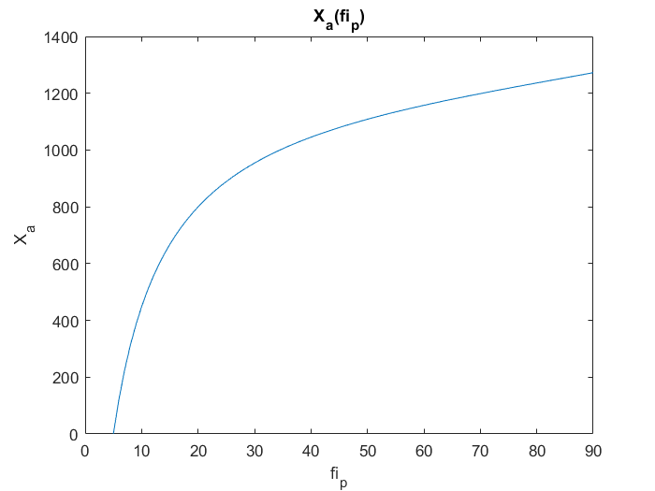

Рисунок 5 – График зависимости X_a(fi_p)

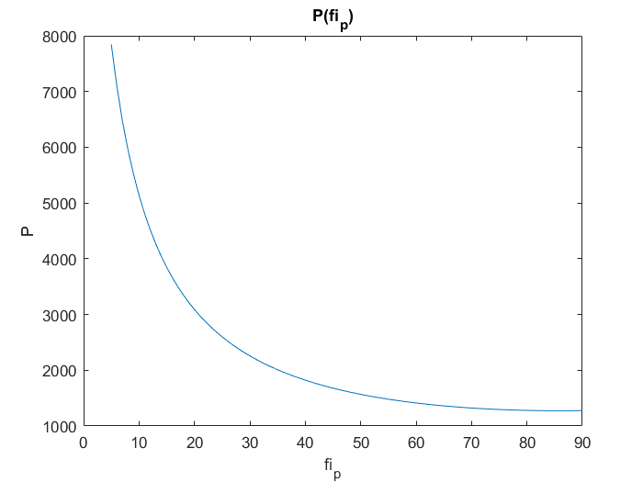

Рисунок 6 – График зависимости P(fi_p)

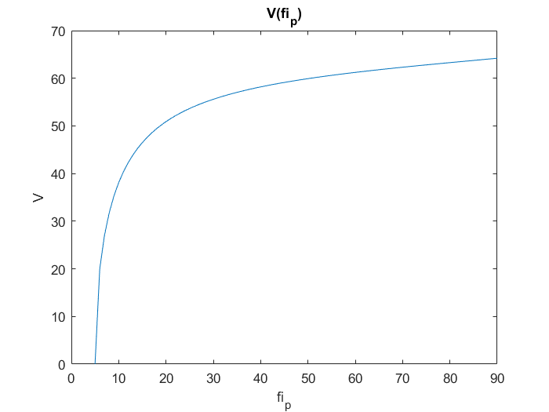

Рисунок 7 – График зависимости V(fi_p)

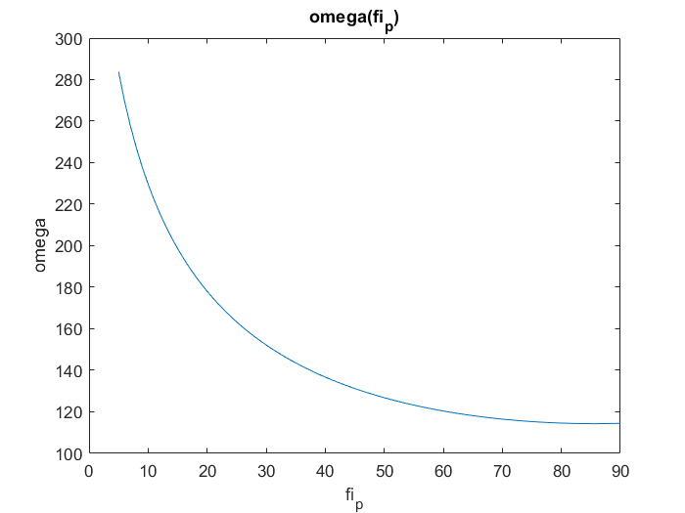

Рисунок 8 – График зависимости omega(fi_p)

Требуемая мощность(N_sum) и требуемая мощность ВМГ(N_VMG):

N_sum = P.*V.*sin(fi_p-alpfa) + m_p*(1+4.6*((V.*cos(fi_p-alpfa)./(omega*R)).^2)).*(P.^(1.5))./(sqrt(n*2*rho*pi*R^2))+P.*u_i;

N_VMG = N_sum/KPD;

Наименьший расход энергии в единицу времени:

d(N_VMG)/d(fi_p) = 0

График зависимости N_VMG(fi_p):

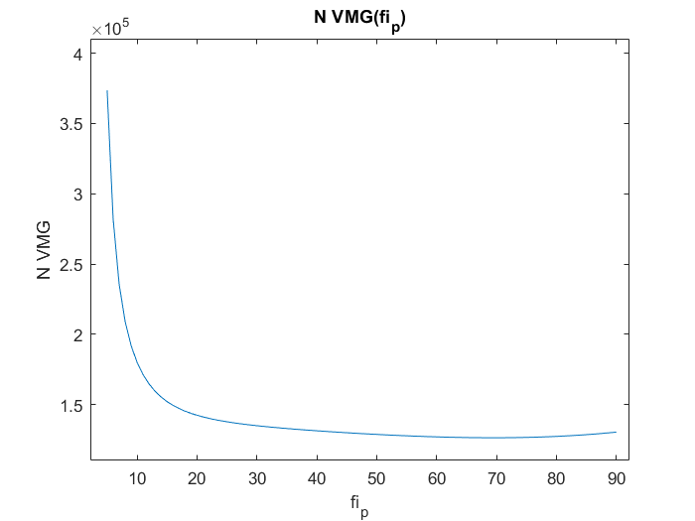

Рисунок 9 – График зависимости N_VMG(fi_p)

N_VMG min=126400 (Вт)

fi_p=70 (град)

Наименьший расход энергии на единицу пройденного пути:

d(N_VMG/V)/d(fi_p) = 0

График зависимости N_VMG/V(fi_p):

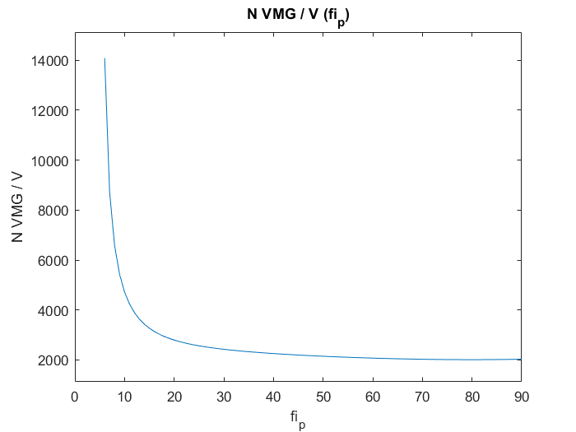

Рисунок 10 – График зависимости N_VMG/V (fi_p)

N_VMG/V min=2013

fi_p=1.414 (рад)=80 (град)

График зависимости V/N_VMG(fi_p):

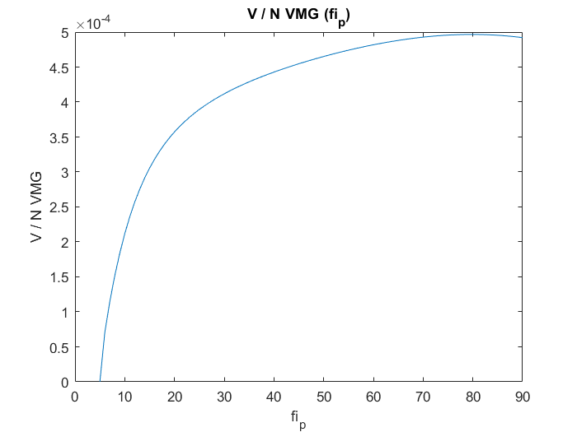

Рисунок 11 – График зависимости V/N_VMG (fi_p)

Таким образом, при угле атаки 5 градусов углы отклонения ВМГ для минимизации расхода энергии в единицу времени и расхода энергии на единицу пройденного пути составили 70 и 80 градусов соответственно. За 1 час полета экономия 4,1 кВт*ч, если полет совершается на угле 70 градусов, а не 90. За 1 час полета экономия 3,1 кВт*ч, если полет совершается на угле 80 градусов, а не 90.

*Результат расчета может быть искажен из-за использования неправильных данных о ЛА Airbus Vahana.

**Список использованных источников**

1. В. И. Бусурин, П. В. Мулин Оптимизация балансировочного угла поворота винтомоторной группы электроконвертоплана.